**PENYEDIAN TENAGA LISTRIK MIKROHYDRO DI DESA MARIANA**

**Ir.Sulaiman, MT.**

**Dosen Unversitas Bina Darma**

**Jalan Jenderal Ahmad Yani No.12 Palembang**

[**sulaiman@mail.binadarma.ac.id**](mailto:sulaiman@mail.binadarma.ac.id)

***Abstract :*** *Hydroelectric power plant is a power plant that is now being considered in dealing with surges in electricity loads, electricity service delivery in the pipeline that has not been reached by the PLN network. At the hydroelectric power station the focus is on the relationship of the water parameters themselves, such as water flow velocity, water discharge, turbine blades, blade diameter, blade area, number of turbine blades, turbine blade material and the location of hydroelectric power plants. This water parameter can cause electric power where there is a water source, which can rotate the blade and be connected to a generator, inverter and battery so it will be able to produce electric power. which is in accordance with the turbine blade rotation.*

***Keywords****. : Water, water discharge, blade flow velocity, number of blades, generator****,***

Abstrak : Pembangkit listrik tenaga air adalah satu pembangkit energy listrik yang sekarang banyak dipertimbangkan dalam mengatasi lonjakan beban listrik , pelayanan beban listrik dipedesan yang belum terjangkau oleh jaringan PLN. Pada pembangkit listrik tenaga air yang menjadi fokus adalah tentang hubungan parameter air itu sendiri,seperti kecepatan aliran air, debit air , sudu turbin air , diameter sudu, luas sudu, jumlah sudu turbin, bahan sudu turbin.dan tempat pembangkit listrik tenaga air.Hubungan parameter air ini dapat menimbulkan tenaga listrik dimana adanya sumber air, yang dapat memutar sudu dan dihubungkan dengan generator, inverter dan aki maka akan dapat menghasilkan tenaga listrik.yang sesuai dengan putaran sudu turbin.

**Kata kunc**i. Air, debit air,kecepatan aliran air diameter sudu, jumlah sudu, generator,

1. **PENDAHULUAN**

Indonesia adalah Negara kepulauan yang terdiri dari daratan dan air. Potensi air sangat melimpah baik air asin ( laut ) maupun air tawar. Pemanfaatan energy air menjadi energy listrik masih sangat minim dibandingkan dengan energy fosil seperti minyak dan batu bara. Pada saat sekarang ini energi fosil tersebut cenderung hampir habis dan harganya mahal, oleh karena itu sangat perlu dikembangkan pemanfaatan energy lain, seperti energy terbarukan (energi air). Untuk mengembangkan energi air di Indonesia adalah sangat potensial dalam kapasitas yang besar dan jumlah yang banyak. Sedangkan untuk daerah Sumatra Selatan potensi air sangat melimpah terdiri dari air sungai dan air rawa rawa.. Untuk pembangkit listrik yang ada di Palembang dengan tegangan transmisi 70 KV, dan tegangan 150 KV untuk jaringan sumatera bagian selatan. Sedangkan tegangan pada jaringan distribusi primer kota Palembang adalah 20 KV. Untuk tegangan jaringan distribusi skunder adalah 220 / 380 V. Pada krisis energy saat sekarang ini maka energi alternative dapat dikembangkan seperti energy matahari (solar cell), energy air. Dikota Palembang yang dialiri sungai Musi serta mempunya lahan rawa rawa yang luas mempunyai potensi untuk pengembangan energy air, baik air yang didapat dari sungai Musi maupun air yang berasal dari lahan rawa rawa.

Oleh karena itu pada tulisan ini akan dibuat pembangkit listrik tenaga air dengan skala mikro ( Pembangkit Listrik Tenaga Mikro Hydro = PLTMH ). Dengan adanya PLTMH ini yang ditempatkan pada lokasi pedesaan, diharapkan adanya nilai tambah pada masyarakat pedesaan , seperti peningkatan sumber daya manusia ( sector pendidikan ), peningkatan taraf hidup masyarakat pedesaan ( sector ekonomi ), serta dapat dijadikan proyek percontohan pengembangan pembangkit listrik dengan menggunakan enrgi terbarukan.

Pada penelitian PLTMH perumusan masalahnya adalah :

1. Potensi sumber air yang terdiri dari :
2. Debit air ( m3 / detik )
3. Kecepatan air ( m / detik )
4. Faktor pencemaran air
5. Turbin air ( Kincir air ), terdiri dari :
6. Luas penampang kincir air ( m 2 )
7. Diameter kincir air ( m )
8. Jari jari kincir air ( m )
9. Material kincir air.
10. Generator AC
11. Kapasitas generator ( KVA )
12. Tegangan generator ( Volt )
13. Putaran generator ( RPM )

Batasan masalah pada penelitin ini adalah :

1. Sudu turbin yg digunakan terbuat dari bahan fiber

2. Beban listrik yang digunakan adalah statis seperti lampu penerangan

3. Generator yang digunakan adalah generator ac

Tujuan penelitian Pembangkit Listrik Tenaga air ini adalah untuk:

a. Menjadi partner PLN dalam mengatasi pelayanan listrik pada daerah yang belum terjangkau oleh jaringan listrik, terutama pada daerah pedesaan.

b. Mengembangkan energy terbarukan, dengan mengkonversi energy air menjadi energy listrik.

c. Mengatasi krisis energy pada sector energy listrik.

Manfaat Penelitian

Manfaat penelitian Pembangkit listrik Tenaga air adalah :

1. Proyek percontohan pada pengembangan energi terbarukan.

2. Meningkatkan taraf hidup masyarakat pedesaan.

3. Meningkatkan sector pendidikan di pedesaan.

4. Mengatasi krisis energy dengan biaya murah.

2. **METODOLOGI PENELITIAN**

* 1. Peralatan PLTMH

Pada umumnya PLTMH mempunyai tiga komponen utama yang masing-masing fungsinya sangat menentukan, yaitu : air, turbin air, generator. Pada pembangkitan energy listrik mikro hidro , variable putaran adalah salah satu variable yang menentukan dalam pembangkitan tegangan induksi pada generator. Perubahan putaran yang disebabkan oleh perubahan kecepatan aliran air akan menyebabkan fluktuasi tegangan, sehingga diusahakan kecepatan aliran adalah tetap. Pada gambar 1.dapat dilihat Pembangkit Listrik Tenaga Mikro Hydro

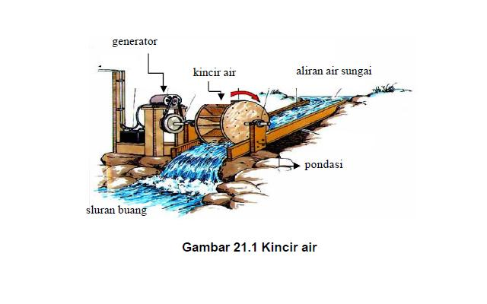

Gambar 1. Mikrohidro

**2.1.1. Jenis turbin**

Turbin ada dua macam, yaitu :

1. Turbin aksi ( Impuls ), adalah turbin dengan pancaran air bebas mendorong bagian turbin yang berputar yang ditempatkan pada tekanan atmosfir. Sebagai contoh turbin aksi/impuls adalah turbin pelton (gambar.2)

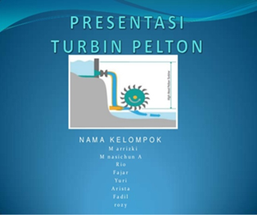

Gambar.2.2. Turbin Pelton

Prinsip kerja Turbing Pelton

Prinsip kerja turbin Pelton adalah merobah energi potensial air menjadi energy kinetic yang berupa pancaran air ( tekanan air ) yang masuk ke sudu turbin ( berupa lingkaran ). menjadi energy mekanik ( berupa putaran ) yang terjadi pada poros turbin.gambar.1.

1. [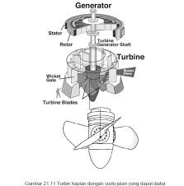](https://www.google.com/url?sa=i&rct=j&q=&esrc=s&frm=1&source=images&cd=&cad=rja&uact=8&ved=0CAcQjRw&url=https://psiwanda.files.wordpress.com/2013/07/klasifikasi-turbin-air.docx&ei=mg1tVM2eL9WRuASG1IHQCw&bvm=bv.80120444,d.c2E&psig=AFQjCNFhj8AyP944LkNVa-ToQpr8-U_khw&ust=1416519299800146)Turbin reaksi, adalah turbin dengan aliran air terjadi pada tekanan tertutup. Sebagai contoh turbin reaksi adalah turbin Kaplan ( Gambar.3 )

Gambar.2.3.Turbin Kaplan

Prinsip kerja turbin Kaplan

Prinsip kerja turbin Kaplan adalah merubah energi potensial air menjadi energi kinetik berupa tekanan air.kemudian energy kinetic ini menerpa sudu turbin sehingga menjadi energy mekanik berupa putaran pada poros turbin.

**Daya Turbin** ( LIPI, 2003 )

Daya turbin air (Daya input kincir ) besarnya ditentukan oleh Debit air (Q), tinggi jatuh air (H). massa jenis air (ρ), grafitasi (m/detik2) Serta effisiensi (ƞ) berdasarkan rumus :

Pair = . ρ . A . V 3  ( KW )…………………..(1)

Pair = Daya input kincir ( Daya air = KW )

ρ = Massa jenis air (1000 kg / m3 )

A = Luas penampang ( m 2 )

V = Kecepatan air ( m / s ).

**2.1.2. Saluran air**

a. Saluran air terjun ( Pipa pesat .)

Pipa pesat (penstock) berfungsi untuk menyalurkan air dari bak penampungan ke turbin. Dalam penyaluran air dari bak penampungan ke turbin, pipa pesat mendapat tekanan dari air yang merupakan fungsi ketinggian.

1. Tekanan pada pipa pesat.

Adapun besar tekanan air pada berbagai ketinggian pada pipa pesat (Maher dan Smith 2001 ) adalah :

P = Tinggi pipa pesat x 0,0981 (bar)………(2)

1bar = 1,0197 Kg/Cm =Tekanan atmosfir = 100 kN/m2 Besar tekanan air pada pipa pesat pada berbagai ketinggian dapat dilihat tabel.1

.

Tabel.1 Tekanan air pada pipa pesat pada berbagai ketinggian

|  |  |  |  |
| --- | --- | --- | --- |
| **No** | **Tinggi (m)** | **Tekanan P (bar)** | **Keterangan** |
| 1 | 10 | 0,961 | Gunakan pipa dengan kekuatan minimal 1 bar |
| 2 | 20 | 1,962 | Gunakan pipa dengan kekuatan minimal.2 bar |
| 3 | 30 | 2,943 | Gunakan pipa dengan kekuatan minimal 3 bar |
| 4 | 40 | 3,924 | Gunakan pipa dengan kekuatan minimal 4 bar |
| 5 | 50 | 4,905 | Gunakan pipa dengan kekuatan minimal 5 bar |
| 6 | 60 | 5,886 | Gunakan pipa dengan kekuatan minimal 6 bar |

Pipa pesat dengan berbagai ketinggian dapat dilihat pada gambar.3.

Control

air

10m 2 Keterangan

20m 1.Bak air

30m 2. Pipa pesat

3. Nozzel

40m 3

50m 3

60m

Gambar.3 Pipa pesat dan tinggi

1. Jenis bahan dan ukuran pipa pesat

Bahan dan ukuran penggunaan pipa pesat sangatlah penting karena berhubungan dengan energy yang akan dibangkitkan oleh turbin dan generator. Adapun bahan dari pipa pest yang sering digunakan adalah :

1. Pipa Carbon (Pipa baja)

2. Pipa spiral welded steel (Pipa baja spiral)

3. Pipa PVC

4. Pipa rolled weided steel(pipa baja gulung)

Pipa PVC lebih baik digunakan pada konstruksi pipa pesat yang tertanam ditanah, karena tidak tahan terhadap panas matahari. Sebaiknya digunakan pipa pesat dengan tebal minimal 3  – 4 mm (Kensaku, 1993).

Perawatan pipa pesat dilakukan dalam jangka waktu tertentu. Misalnya pertahun dengan melaksanakan pengecatan ulang. Sedangkan secara rutin dilakukan control terhadap kebocoran yang mungkin terjadi. Hal yang perlu diperhatikan dalam pemilihan penstock untuk PLTMH adalah diameter pipa. Semakin kecil diameter maka kecepatan air dalam penstock akan semakin tinggi untuk debit yang sama, rugi – rugi pada penstock disebabkan debit air dan tinggi jatuh yang relatif kecil

1. Diameter pipa pesat ( Gisalssous ) :

D = Q 0,4 ………………………(3)

Dengan :

Q = Debit aliran Air (m 3 /detik)

D = Diameter pipa (m)

1. Saluran Irigasi ( Triatmojo, 1993)

Saluran irigasi yang dibahas pada penelitian ini adalah saluran irigasi dengan bentuk penampang tunggal segi empat dengan fungsi saluran ini untuk mengalirkan air dari sumber air ke turbin / kincir, adapun bentuk saluran yang digunakan pada penelitian ini adalah saluran yang berbentuk segi empat ( gambar.4 )

AIr Saluran Input Air Ground

Gambar 4 Penampang segi empat saluran air

Dengan :

Q = V A

P = B + 2 H ............(4)

A = B H

R = A / P

V = Kecepatan aliran air ( m / detik )

R = Jari jari hidrolis ( m )

Q = Debit saluran air ( m 3 / detik )

A = Luas penampang saluran ( m 2 )

P = Keliling basah saluran ( m )

B = Panjang saluran ( m )

H = Tinggi saluran ( m )

Untuk saluran menggunakan air sungai, maka pengukuran debit air skala PLTMH kecil ( Wibawa, U. 2006 ) dapat dilakukan dengan cara mengukur luas permukaan sungai dan kecepatan aliran sungai Menegukur luas permukaan sungai, dan kecepatan aliran air sungai dapat dilakukan langkah – langkah pengukuran berikut:

( Subroto, I . 2002).

1. Pengukuran kedalaman sungai dilakukan di beberapa titik  berbeda X1 – Xn (seperti ditunjukkan gambar 5.a. ).sehingga didapat kedalaman rata rata adalah :

[http://3.bp.blogspot.com/-SVyUd6f3hKs/T9rhU18gEEI/AAAAAAAAAPQ/98G6cjSJy7w/s1600/dlkjdytfihoikyuy.bmp](http://3.bp.blogspot.com/-SVyUd6f3hKs/T9rhU18gEEI/AAAAAAAAAPQ/98G6cjSJy7w/s1600/dlkjdytfihoikyuy.bmp) ………………….(5)

1. Lebar sungai (L) misal 15 m
2. Luas permukaan aliran sungai ( A ), adalah :

A = Xrata 2 . L .........................(6) Mengukur  kecepatan aliran sungai (v) Langkah – langkah pengukuran :

1. Ukur panjang sungai untuk ± 25 meter
2. Letakan pelampung pada aliran sungai , kemudian catat waktu yang ditempuh pelampung pada panjang 25 (5x pengukuran ) gambar.5.b

[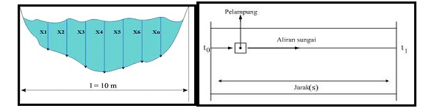](http://2.bp.blogspot.com/-c8NFickdlIw/T96y6GDuvrI/AAAAAAAAAPw/zAEt_N8J2S0/s1600/ZIA.bmp)

a.   Pengukuran luas permukaan sungai        b. Pengukuran kecepatan aliran air sungai

Gambar 5 Pengukuran luas permukaan dan kecepatan aliran sungai

3. Ambil harga rata rata waktu yang ditempuh pelampung.

4. Kecepatan aliran sungai ( v ) adalah :

V = s / t rata ( m / s ) …………………(7) Debit air sungai ( Q ) adalah :

Q = A x V (m3/det)

**2.1.3. Sudu kincir air**

Sudu kincir air ini berfungsi untuk merobah energy energi potensial pada air menjadi energy kinetic ( putaran kincir ).

Macam macam sudu pada kincir air :

1. Sudu tetap yaitu sudu pada kincir air yang tidak dapat dirobah pada saat sudu berputar (Gambar 6)

2. Sudu bergerak yaitu sudu yang dapat membuka dan menutup secara otomatis berfungsi untuk mengatur tekanan air dalam memutar kincir (gambar.7)

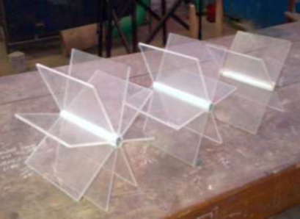

Gambar 6 Sudu Tetap

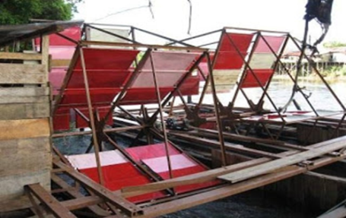

Gambar 7. Sudu Bergerak

2.1.4 Generator

Generator adalah suatu alat atau sistem yang dapat mengubah energy mekanis ( putaran ) menjadi tenaga listrik (gambar 8)

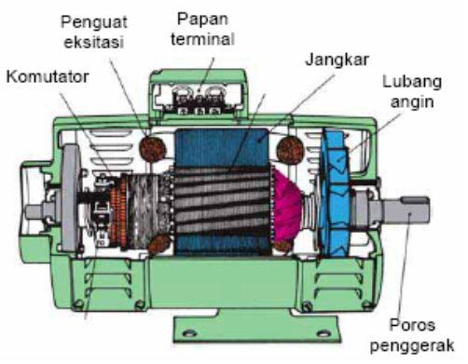

Gambar 8 Konstruksi Generator

1. Prinsip Kerja Generator AC

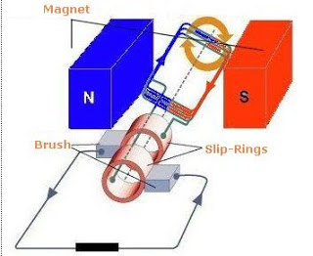

Gambar 9 Prinsip kerja generator

Prinsip kerja generator arus bolak-balik menggunakan hukum Faraday yang menyatakan jika konduktor yang diputar berada pada medan

magnet yang berubah-ubah, maka pada konduktor tersebut akan terbentuk gaya gerak listrik ( EMF ) yang besarnya adalah.

EMF = N dФ / dt ( Volt )……………. ( 8 )

Dengan :

N = Putaran ( Rpm )

dФ = perubahan fluksi ( Weber )

dt = Perubahan waktu ( detik )

Tegangan Induksi dapat juga dinyatakan dalam bentuk :

EMF = ( Φ Z N p ) / 60 a ...............(9)

Dengan :

EMF = Tegangan induksi ( Volt )

V = Tegangan terminal generator ( Volt )

p = Jumlah kutup

Φ = Fluksi perkutup ( Weber )

Z = Jumlah penghantar total

a = Jumlah hubungan paralel

**3. Hasil**

Hasil dari penelitian ini adalah :

1. Panjang Sungai

1. Panjang sungai ( p ) = 25 m

2. Lebar sungai ( L ) = 10 m

3. Dalam sungai rata rata = 3,06 m ( didapat dari lima kali pengukuran sepanjang 25m, dengan harga pengukuran :

X1 = 3,2 m ; X2 = 3,4m ; X3 = 2,9 m ; X4 = 2, 7 m ; X5 = 3,1 m,

maka harga rata rata dalam sungai ;

Xr = ( 3,2 + 3,4 + 2,9 + 2,7 + 3,1 ) / 5 = 3,06 m

Maka luas penampang permukaan sungai ( AS )

AS = Xr x L = 3,06 x 10 = 30,6 m 2

1. Kecepatan aliran sungai (V) = panjang / waktu = p / tr

V = 25 / 12,6 = 1,98 m / s ( tr = 12,6 detik ( hasil pengukuran rata rata ))

tr didapat dari lima kali pengukuran yaitu :

t1 = 13 detik ; t2 = 12 detik ; t3 = 13 detik ; t4 = 13 detik ; t5 = 12 detik

tr = ( 13 + 12 + 13 + 13 + 12 ) / 5 = 12,6 detik

Debit air ( Q ) = AS x V

= 30,6 x 1,98

= 60,58 ( m 3 / detik )

Kincir

Luas penampang kincir air = A ( m 2 ), didapat dengan menggunakan rumus daya kincir

Pkincir air = 1/2 . ρ . A . V 3 .Ng x Nb x Cp

10.000 = 0,5x1000xA x ( 1,98 3 )x0,8x0,95x0,35

10.000 = 1032,39 A

A = 9,68 m2 ( luas penampang kincir untuk 8 sudu )

Luas penampang untuk satu sudu ( A1 ) = 9,68 / 8 = 1,21 m 2

Jari jari kincir air ( r )

A = π r 2

r = √ 9,68 / 3,14

= 1,75 m

Diameter sudu kincir air ( d )

d = 2 x r = 2 x 1,75

= 3,50 m

Kecepatan putaran sudu kincir :

$$N=\frac{60λV}{πD}=\frac{60x3,1622x1,98}{3,14x3,5}=34,18 Rpm$$

$$=34 Rpm$$

1. Generator dengan kapasitas 10 KW. Maka arus maksimal generator (I)

$$P=VxIxCosΦ$$

$$10000=220xIx0,8$$

$$I=56,8181 ampere$$

Gambar kincir air dengan 8 sudu



Gambar 10 Sudu turbin ( 8 keping sudu )



Gambar 11 Satu satuan sudu turbin

Sudu kincir dengan fungsi, panjang (a), lebar (b), tinggi (r) dan tebal ( l )

Dengan : Bentuk sudu adalah trapezium :

Luas = (( a + b ) r ) / 2

1,21 = ( a + b ) x 1,75 / 2

a + b = 1,38 m

Bila : a = 3 b, maka

3 b + b = 1.38

b = 0,34 m dan a = 1,02 m

a. Debit air yang didapatkan adalah 60,58 m3/ s

b. Diameter sudu kincir air (d)

d = 2 x r = 2 x 1,7 = 3,50 m

1. Kecepatan putaran sudu kincir

$$N=\frac{60λV}{πD}$$

λ = Tip Speed Ratio

= $\sqrt{\frac{80}{B}}=\sqrt{\frac{80}{8}}=3,1622$

B = Jumlah sudu = 8 sudu

Kecepatan putaran sudu kincir :

$$N=\frac{60λV}{πD}=\frac{60x3,1622x1,98}{3,14x3,5}=34,18 Rpm$$

$$=34 Rpm$$

d. P = V x I x Cos Φ

10.000 = 220 x I x 0,8

I = 56,8181 amper.

**4.SIMPULAN**

Dari penelitian yang dilakukan maka simpulan adalah :

1. Luas penampang sudu kincir 9,68 m  2 ( luas penampang kincir untuk 8 sudu )

2. Diameter sudu = 3,5 m

3. Besar arus maksimum adalah 56.8181 amper.

4. Putaran turbin angin adalah 34 Rpm

**Daftar Pustaka:**

1. Abdul Kadir, 2011, *”Energi: Sumber Daya, Inovasi, Tenaga Listrik Dan Potensi Ekonomi” UI Press*
2. Ir. Sahat Pakpahan, MM, IPM, APU, *“Pemetaan Energi Angin untuk Pemanfaatan dan Melengkapi Peta Potensi SDA Indonesia”*, Teks Orasi Pengukuhan Ahli Peneliti Utama Lembaga Penerbangan dan Antariksa Nasional
3. Sulistyo atmadi, Ahmad Jamaludin Fitroh “ Peneliti bidang keahlian Aerodinmika LAPAN